# 盈楚资产官网后台服务手册

# 一、首页

## 1.1 图片上传与替换

ftp://122.114.59.207 ​

用户：demo

密码：a7a4G2G2

郑重说明：替换图片前，请先将原始图片做一份备份。

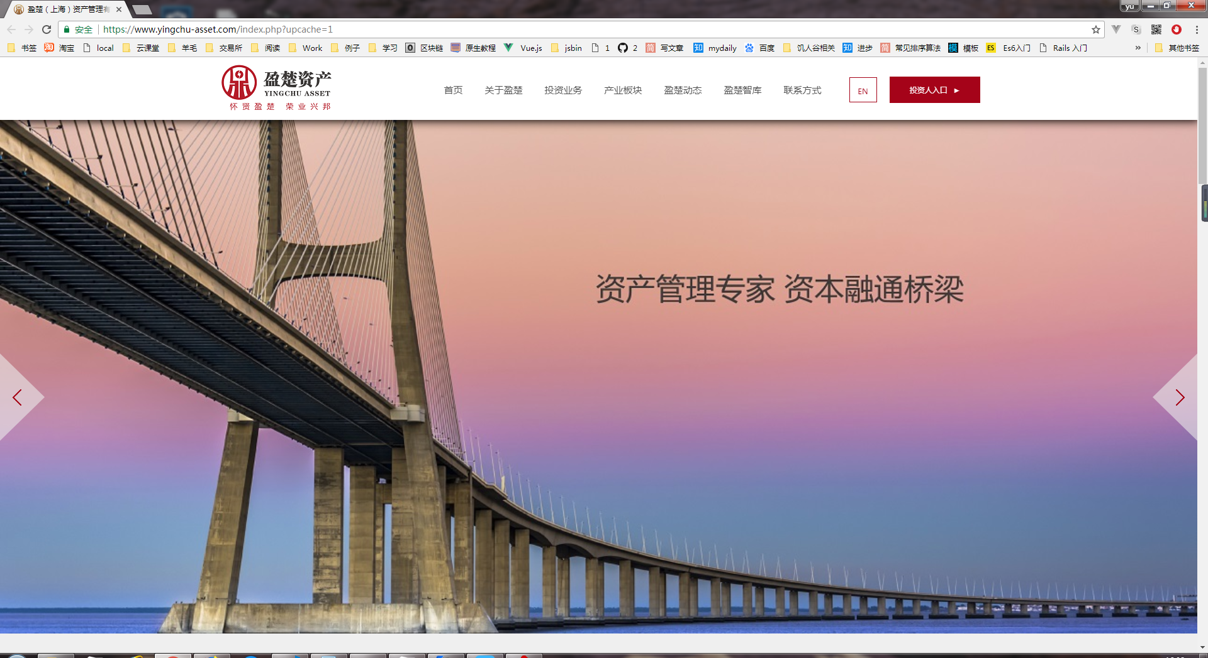

* 右键需要替换的图片，选择”复制图片地址”

* 黏贴到地址栏中，https://www.yingchu-asset.com/yczcimg/banner/banner5.jpg

* 登录到ftp中，根据红色部分的路径，找到相对应的图片，命名成相同的文件名，替换即可。

* 如正确替换后，没有效果，请清空浏览器缓存后再试。

# 后台管理

网站地址：<https://www.yingchu-asset.com>

后台地址：<https://www.yingchu-asset.com>/dede

登录名：admin

密码：admin

郑重说明：为了确保网站数据的安全，请及时修改登录名及密码。

2.1.登录名及密码修改

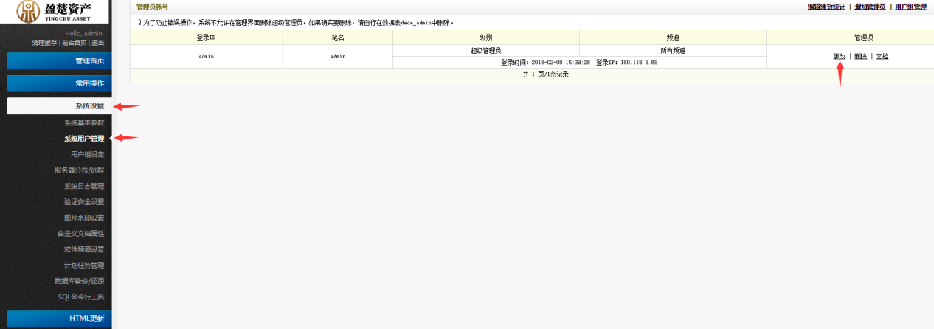

1. 点击系统管理=》系统用户管理=》更改

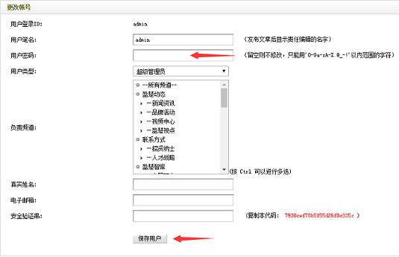

1. 修改用户密码，保存用户，修改成功。

2.2 静态内容更改示例

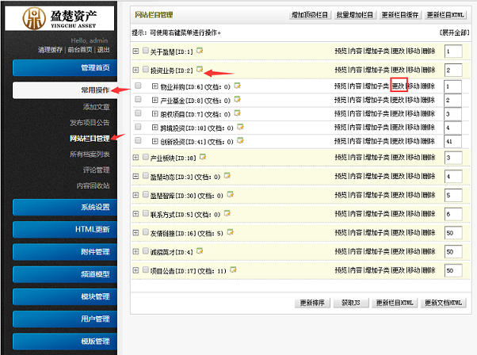

常用操作=》网站栏目管理=》投资业务=》业务并购=》更改

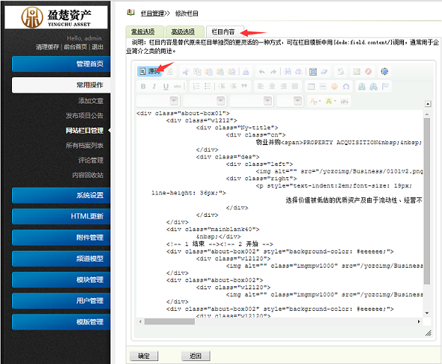

栏目内容=》源码=》修改完成后=》切换回原来的状态=》确定

修改完成后请非源码状态下保存，以免保存失败。

2.3 动态内容发布示例

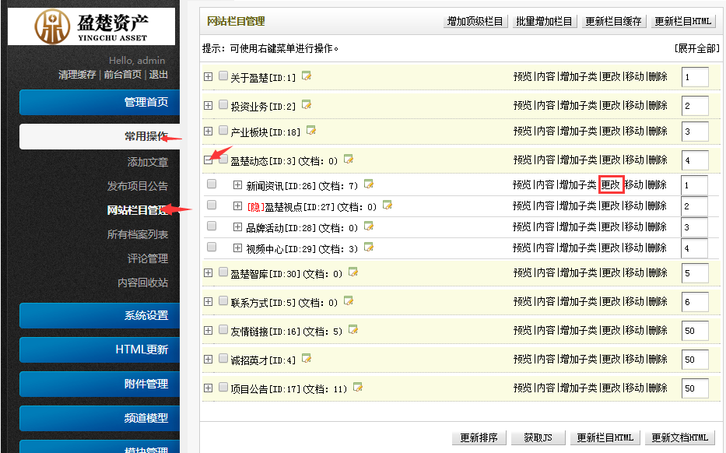

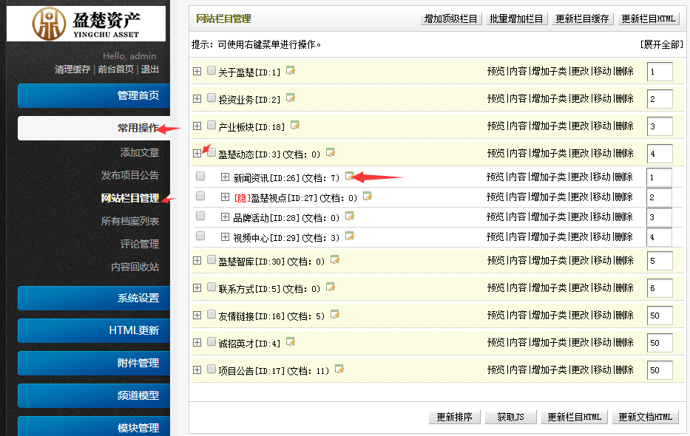

常用操作=》网站栏目管理=》盈楚动态=》新闻资讯

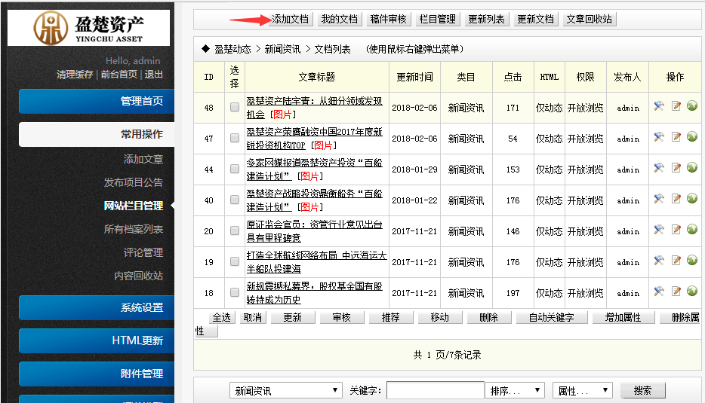

编辑完成后保存即可

2.4添加子类

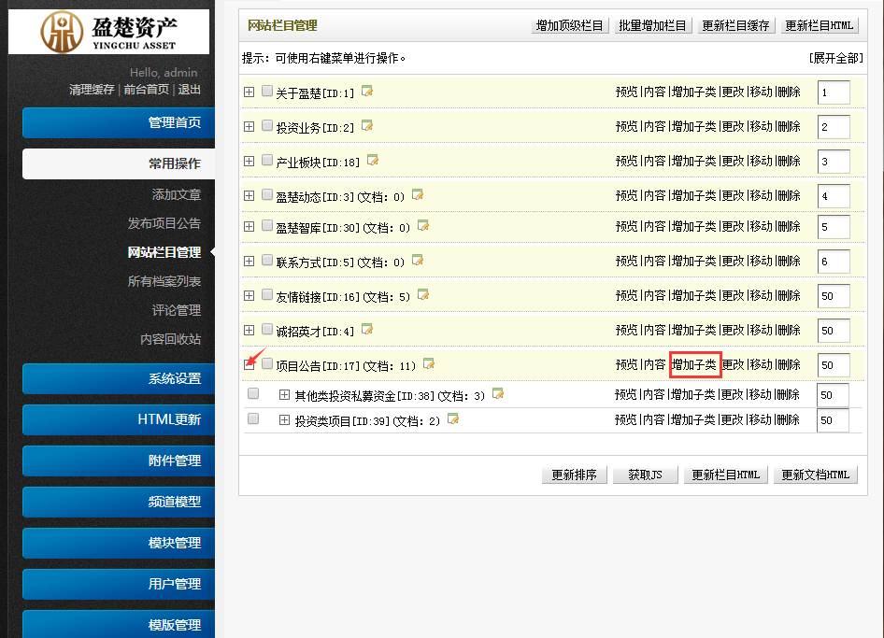

项目公告=》增加子类

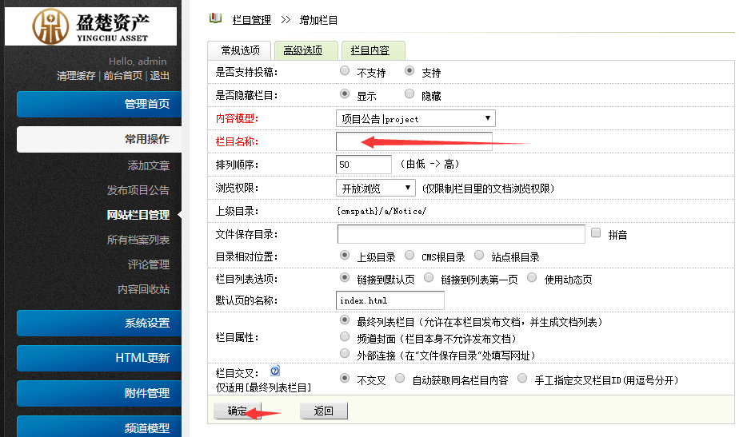

栏目名称=》确定

1. **投资入口**

**3.1**